28 декабря в нашей школе прошли новогодние праздники: утренник для младших школьников и новогодний бал для старших школьников.
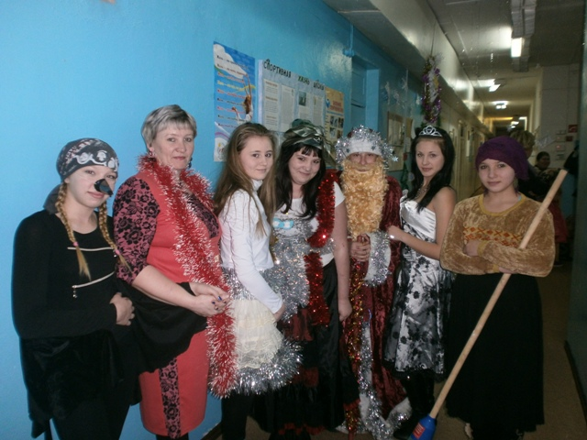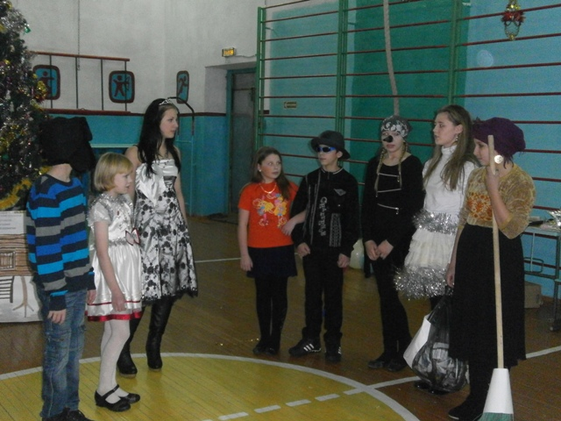
Праздники прошли весело, было достаточно танцев, шуток, песен.
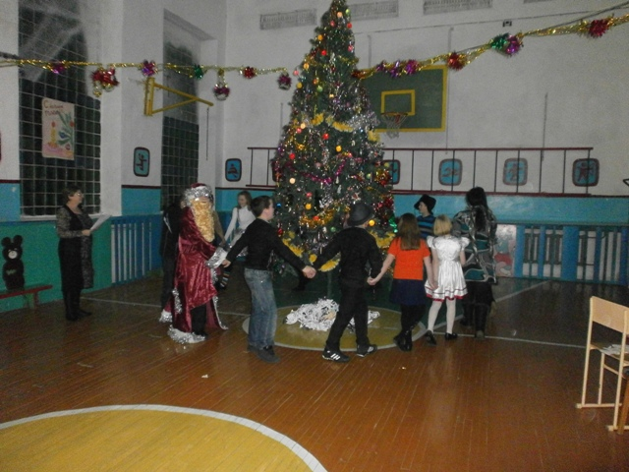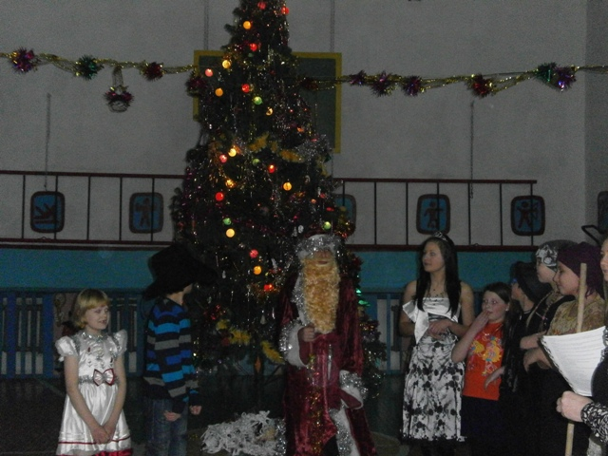
Много стихотворений услышали Деды Морозы (Климов А.С.,Ходосевич А.) и Снегурочки (Чекушкина Е., Никишина А.). Очень много было детей дошкольного возраста.
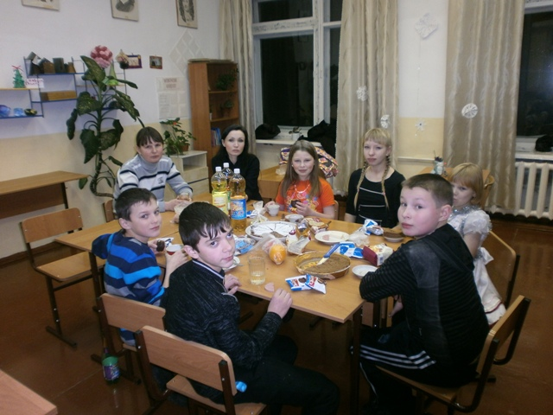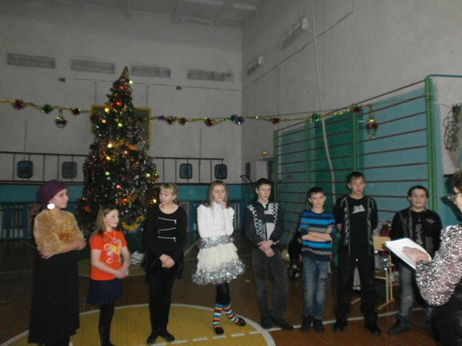
Прошедшие праздники показали, что качество веселья не зависит от количества детей!

